DOKUMENTACIJA PORTFOLIO SERVIS

PR 92/2020 Uroš Ivanovski

PR 97/2020 Milorad Maksić

PR 101/2020 Milan Ivanović

PR 102/2020 Arsenije Rodić

**1. Uvod**

Ovaj projekat simulira lični kripto portfolio, omogućavajući korisnicima praćenje trenutne vrednosti kriptovaluta koje poseduju. Sistem omogućava registraciju i logovanje korisnika, unos i pregled transakcija (kupovina i prodaja kriptovaluta), kao i prikaz profita ili gubitka za svaku kriptovalutu.

**2. Arhitektura sistema**

**Komponente**

1. **PortfolioService**: Web aplikacija za upravljanje korisničkim portfoliom.
2. **NotificationService**: Worker servis za slanje email obaveštenja o dostignutim profitima.
3. **HealthMonitoringService**: Worker servis za praćenje dostupnosti sistema.
4. **HealthStatusService**: Web aplikacija za prikaz statusa dostupnosti sistema.

**Komunikacija između komponenti**

* **PortfolioService** komunicira sa eksternim API-ima za dobijanje trenutnih vrednosti kriptovaluta.
* **NotificationService** proverava alarme u bazi podataka i šalje email obaveštenja.
* **HealthMonitoringService** redovno proverava status PortfolioService i NotificationService i beleži rezultate.
* **HealthStatusService** prikazuje rezultate provere dostupnosti iz baze podataka.

**3. Dizajn**

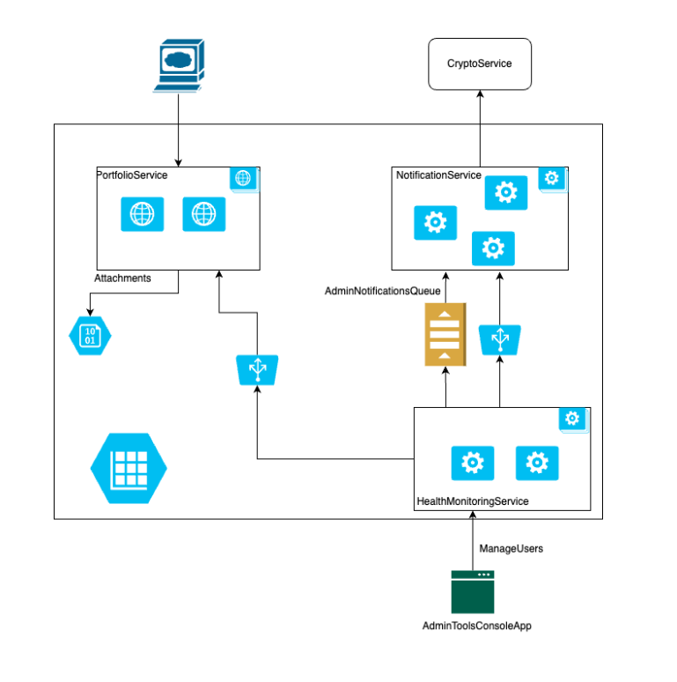

**4. Tehničke specifikacije**

* **Jezik**: C#, ASP.NET za Web role i Worker role, react za frontend
* **Baza podataka**: Microsoft Azure storage
* **Email servis**: SMTP
* **API za kriptovalute**: Coinbase

**5. Tehničke specifikacije**

### PortfolioService

1. **Registracija korisnika**: Korisnik unosi lične podatke (ime, prezime, adresa, grad, država, broj telefona, email, lozinka, sličica).
2. **Logovanje korisnika**: Korisnik se loguje putem emaila i lozinke.
3. **Izmena korisničkog profila**: Korisnik može ažurirati svoje podatke.
4. **Pregled portfolia**: Korisnik vidi listu svojih kriptovaluta i njihovu trenutnu vrednost.
5. **Unos transakcija**: Korisnik unosi kupovine ili prodaje kriptovaluta.
6. **Brisanje transakcija**: Korisnik može obrisati transakcije.
7. **Prikaz profita/gubitka**: Sistem prikazuje profit ili gubitak po kriptovaluti i ukupno stanje portfolia.

### NotificationService

1. **Provera alarma**: Na svakih 10 sekundi proverava do 20 alarma.
2. **Slanje email obaveštenja**: Ako je profit prešao zadati iznos, šalje email obaveštenje.
3. **Ažuriranje portfolia**: Nakon slanja obaveštenja, ažurira portfolio korisnika.

### HealthMonitoringService

1. **Provera dostupnosti**: Na svakih 1-5 sekundi proverava dostupnost PortfolioService i NotificationService.
2. **Logovanje rezultata**: Beleži rezultate provera u tabelu HealthCheck.
3. **Slanje upozorenja**: U slučaju nedostupnosti, šalje email upozorenje.

### HealthStatusService

1. **Prikaz statusa**: Prikazuje dostupnost sistema na osnovu podataka iz tabele HealthCheck.
2. **Procentualni uptime**: Prikazuje procentualni uptime za poslednjih 24 sata.

**6. Komponente**

**HealthStatus Service:**

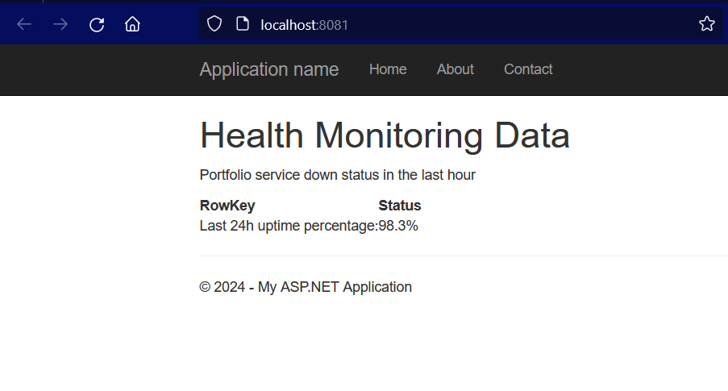

**Login:**

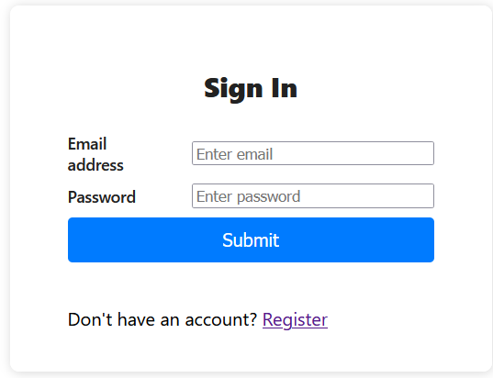

**Registration:**

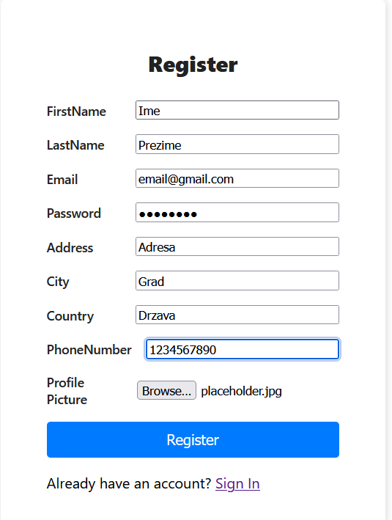

**Portfolio:**

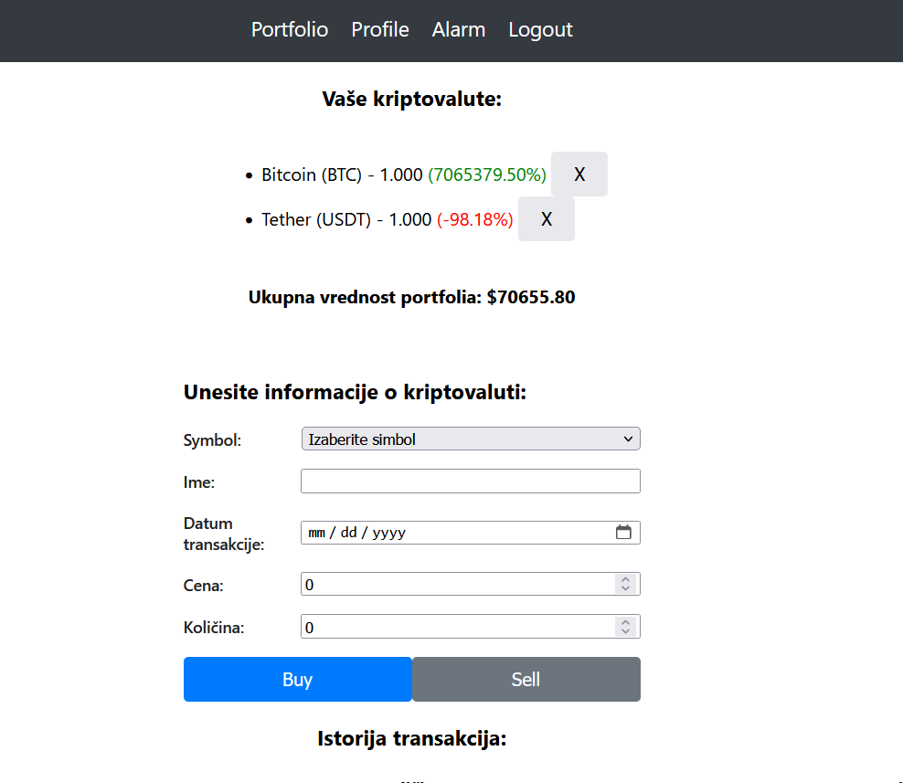

**Alarm:**

